 | 2020 C.S.06  CAMPIONATI STUDENTESCHI 2020 - Pallavolo  L’ OPSS (Organismo Provinciale per lo Sport a Scuola) dei Campionati Studenteschi 2020 comunica le date in cui verranno effettuati gli incontri di Pallavolo (cat. Allieve/i) della manifestazione provinciale.  Si richiama la normativa inerente alla sicurezza degli edifici scolastici, ivi comprese le palestre scolastiche. In proposito si sottolinea che l’accesso al pubblico è regolamentato da tali norme e che non è prevista la presenza di pubblico durante lo svolgimento delle manifestazioni sportive interscolastiche, salvo diverse disposizioni del Dirigente Scolastico.  I docenti referenti di Pallavolo dovranno comunicare, all'Ufficio Educazione Fisica il giorno successivo il risultato dell'incontro effettuato.  Il servizio di assistenza medica e gli arbitraggi saranno garantiti solo per incontri che si svolgeranno minimo SETTE GIORNI dopo la comunicazione all’Ufficio Educazione Fisica. La comunicazione di un incontro può essere effettuata anche con largo anticipo.  Tali comunicazioni dovranno avvenire esclusivamente via e-mail (edfisica.bologna@istruzioneer.gov.it). Si forniscono inoltre alcune precisazioni sul regolamento e le formule di svolgimento del campionato provinciale ad integrazione delle schede tecniche dei CS 2020.  In tutti gli incontri, sia a concentramento che con altre formule,  si applicheranno le seguenti regole:  Torneo Pallavolo delle Scuole Superiori - 2° grado  Si precisa quanto segue:  • ogni Rappresentativa di Istituto maschile o femminile è composta da 12 alunni/e. La squadra incompleta (cioè non con almeno 10 studenti) NON potrà gareggiare  • E’ possibile effettuare al massimo 6 sostituzioni per ogni squadra ad ogni set.  • è previsto l'impiego del libero.  Gare e formula di svolgimento delle manifestazioni provinciali.  Ogni OPSS, in relazione al numero delle squadre iscritte sul portale www.campionatistudenteschi.it determinerà la formula di svolgimento del torneo provinciale. Nelle manifestazioni provinciali le gare si disputeranno al meglio dei 3 set, utilizzando il rally point system solo per il terzo set: restano invariate le altre regole previste dalla Scheda Tecnica CS 2020 Si confermano i principi enunciati nel Progetto Tecnico; si rimanda -per quanto non previsto nel presente – alla scheda tecnica e ai Regolamenti della F.I.P.A.V.
  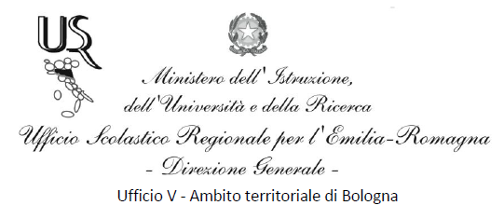
  Ufficio Educazione Fisica
  Via De’ Castagnoli, 1
  0513785280/1/2
  edfisica.bologna@istruzioneer.gov.it
  
  
  